NOTA DINAS
Nomor 0000/KA2.1/III/2024

Yth. : Kepala Subbagian Keuangan dan Pelaporan
Dari : Kepala Subbagian Kepegawaian dan Teknologi Informasi
Hal : Laporan kondisi Barang Milik Negara (BMN) berupa Aset Tetap
Lampiran : 1 (satu) daftar
Tanggal : 14 Maret 2024

- Laporan kondisi BMN berupa Uninterruptible Power Supply (UPS)
  - bahwa guna memberikan energi listrik sementara ketika terjadi kegagalan daya pada listrik utama (PLN) untuk perangkat komputer pada Ruang IT/Server dan Commang Center Pengadilan Tinggi Agama Padang digunakan Uninterruptible Power Supply (UPS).
  - UPS yang digunakan adalah masing-masing pada ruang server dan command center adalah:
No | NUP/  Tahun Perolehan | Merek | Tipe | Lokasi
1 | 3.06.01.01.048.3/  2017 | Emerson | GXT-2000 MT PLUS 230 | R. Command Center
2 | 3.06.01.01.048.4/  2017 | Emerson | GXT-2000 MT PLUS 230 | R. IT/Server
3 | 3.06.01.01.048.5/  2017 | APC | SRT3000XLI | R. IT/Server

  - UPS tersebut telah mengalami penurunan kualitas baterai dan tidak berfungsi sebagaimana mestinya.
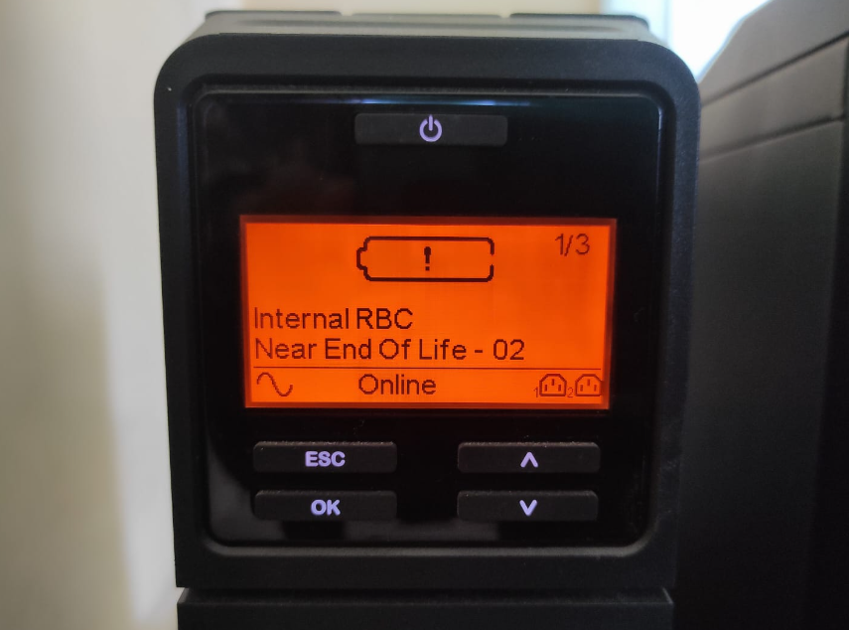
  - Penuruna fungsi tersebut telah menyebabkan kegagalan fungsi komputer server pada saat pemadaman listrik tanggal 6 Januari 2024 dan NVR CCTV pada tanggal 7 Maret 2024.
  - bahwa guna mengembalikan fungsi UPS tersebut, perlu kiranya mengalokasikan anggaran untuk biaya pemeliharaan UPS tersebut;

- Laporan kondisi BMN berupa Synology RackStation RS815+ (NUP
- bahwa Pengadilan Tinggi Agama Padang memiliki aset tetap Synology RackStation RS815+ (NUP 3.06.01.02.014.2, tahun perolehan 2017) yang dipasang di Ruang IT/Server.
- aset tetap Synology RackStation RS815+ tersebut digunakan sebagai:
    - File server yang digunakan untuk berbagi file pada bagian kepaniteraan dan kesekretarian
    - Layanan manajemen foto (https://foto.pta-padang.go.id/) yangdibukana untuk menyimpan, mengindeks dan membagikan foto dokumentasi Pengadilan Tinggi Agama Padang.
    - Media backup semua server (termasuk Virtual Private Server) yang digunakan untuk Pengadilan Tinggi Agama Padang dengan masa retensi 7 hari.
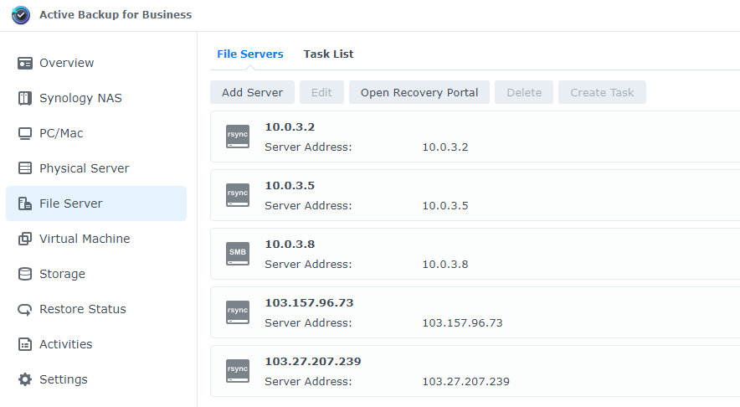
    - Media backup semua Shared hosting untuk website www.pta-padang.go.id di Jogjahost dan hosting aplikasi Buku Tamu Elektronik Pengadilan Agama se-Sumatera Barat di Niagahoster dengan masa retensi 7 hari.

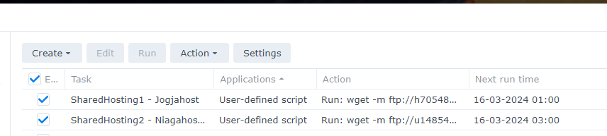

- bahwa pemanfaatan tersebut mengakibatkan kapasitas Harddisk tidak mencukupi, sehingga Rackstation tersebut tidak berfungsi sebagaimana mestinya.
- bahwa guna mengembalikan fungsi Rackstation tersebut, perlu kiranya mengalokasikan anggaran untuk biaya pemeliharaan aset tersebut

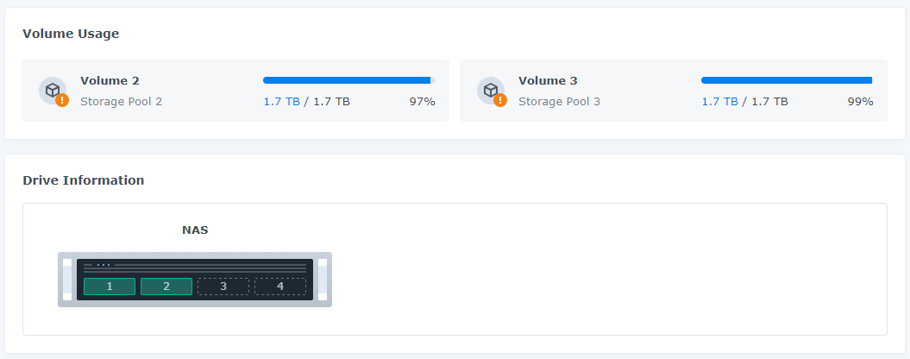

- Bahwa untuk mempertahankan atau mengembalikan fungsi aset tetap tersebut diatas aset tetap tersebut diatas ke dalam kondisi normal sebagaimana dimaksud kami mohon kiranya kiranya pengalokasikan anggaran pemeliharaan aset tersebut (subsequent expenditures) sebagaimana dimaksud dalam surat Direktur Jenderal Perbendaharaan Kementerian Keuangan Nomor S-26/PB/PB.6/2023 tanggal 12 September 2023, perihal Penyampaian Petunjuk Teknis Penentuan Kapitalisasi Perolehan Awal dan Pengeluaran Setelah Perolehan Atas Suatu Aset Tetap, dengan perkiraan biaya pemeliharaan sebagaimana terlampir.

Demikian disampaikan dan terima kasih.

Ditandatangani secara elektronik
Rifka Hidayat

Tembusan:
1. Sekretaris Pengadilan Tinggi Agama Padang;
2. Kepala Bagian Perencanaan dan Kepegawaian.

HARGA PERKIRAAN PEMELIHAAN ASET TETAP
PADA PENGADILAN TINGGI AGAMA PADANG

No | Aset Yang Dimohonkan Pemeliharaan  / NUP | Uraian | Jum-  lah | Harga  Satuan | Total | Sumber Informasi
1 | Emerson GXT-2000 MT PLUS 230/  3.06.01.01.048.3 dan  3.06.01.01.048.4 | Baterai pengganti | 2 | - | - | Tidak ditemukan referensi yang menjual batrai dimaksud
2 | APC SRT3000XLI/  3.06.01.01.048.5 | APC Replacement battery  cartridge #152  APCRBC152 | 1 | 10.853.000 | 10.853.000 | https://tokopedia.link/5oxos3axYHb
3 | Synology RackStation RS815+/  3.06.01.02.014.2 | Seagate Ironwolf 6 TB | 4 | 3.503.000 | 14.012.000 | https://e-katalog.lkpp.go.id/katalog/produk/detail/  71819099?lang=id&type=general

Ditandatangani secara elektronik
Rifka Hidayat

